Novoferm übernimmt französische Manugestion-Gruppe

Rees, 2. November 2021. Mit der Übernahme der Manugestion-Gruppe baut Novoferm als einer der führenden europäischen Systemanbieter von Tür- und Torlösungen sowie Verladesystemen seine Position auf dem französischen Markt konsequent weiter aus.

Die Manugestion-Gruppe ist mit der im Markt etablierten Gesellschaft Manuregion auf die Installation, Wartung und Reparatur von Industrietoren und Verladesystemen spezialisiert. Das 1989 gegründete Unternehmen erzielt mit 120 Mitarbeitern an sieben Standorten im Nordosten Frankreichs einen jährlichen Umsatz von 25 Millionen Euro.
Für Novoferm ist die Akquisition ein wichtiger Schritt für den kontinuierlichen Ausbau der europaweiten Aktivitäten der Novoferm Gruppe. Manuregion ist in den vergangenen Jahren durch sein kundenorientiertes Leistungsangebot stetig gewachsen und hat sich in seinem vertrieblichen Einzugsgebiet eine starke Position erarbeitet.
Die Manuregion wird künftig unter der Leitung von Eric Drain und Stéphane Keyser, den aktuellen Mehrheitsgesellschaftern, in die bestehende Organisation von Novoferm Frankreich integriert. Rainer Schackmann, CEO der Novoferm Gruppe freut sich über die Akquisition und sieht in Manuregion und Novoferm eine optimale Ergänzung: „Durch die Integration von Manuregion in die Novoferm Gruppe kann Novoferm seine Kunden im nordostfranzösischen Markt noch besser mit allen Dienstleistungen rund um Installation, Wartung und Reparatur von Industrietoren und Verladesystemen unterstützen. Damit schafft Novoferm beste Voraussetzungen für das weitere Wachstum und stärkt seine Position in Frankreich.“

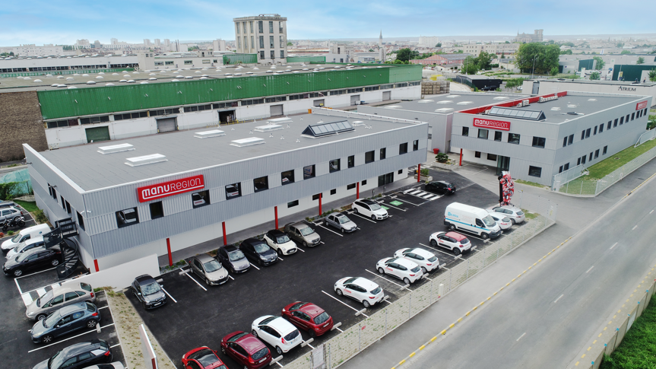

> Abdruck frei – Beleg erbeten – Foto: Novoferm <

Über Novoferm
Novoferm ist seit dem Jahr 2003 Teil der japanischen Sanwa Group (im Besitz der Sanwa Holdings Corporation), dem Weltmarktführer auf dem Gebiet von Tür- und Torsystemen. Mit über 3.200 Mitarbeitern in Europa ist Novoferm einer der führenden europäischen Systemanbieter von Tür- und Torlösungen sowie Verladesystemen für den privaten, gewerblichen und industriellen Einsatz. 1955 am Niederrhein gegründet, produziert das Unternehmen heute an verschiedenen Standorten in Europa und vertreibt Produkte über zahlreiche Landesgesellschaften und Vertriebspartner in viele Länder der Welt.

Pressekontakt

Novoferm Vertriebs GmbH
Heike Verbeek
Schüttensteiner Straße 26
46419 Isselburg (Werth)

Tel. (0 28 50) 9 10 -4 35
heike.verbeek@novoferm.de
www.novoferm.de

